Karta 1

sklep [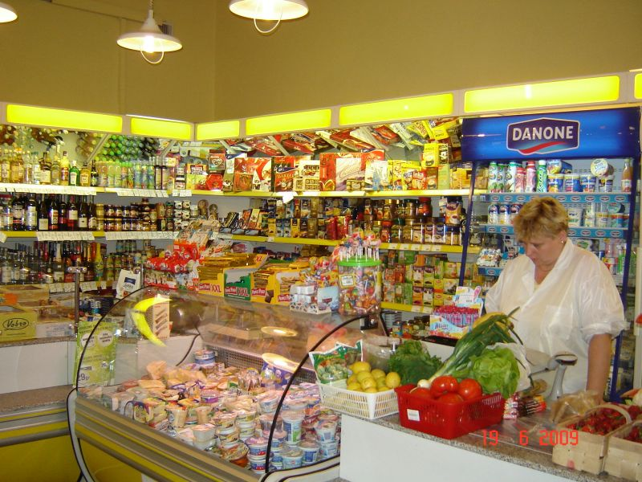](https://www.google.de/url?sa=i&url=http://biztok.money.pl/biznes/artykul/prezydent-nie-slucha-handlowcy-zapomna-o,137,0,2192777.html&psig=AOvVaw1ex7lpn_0K69sypJYdC80Z&ust=1591652952868000&source=images&cd=vfe&ved=0CAIQjRxqFwoTCKDGjLvX8OkCFQAAAAAdAAAAABAK)

[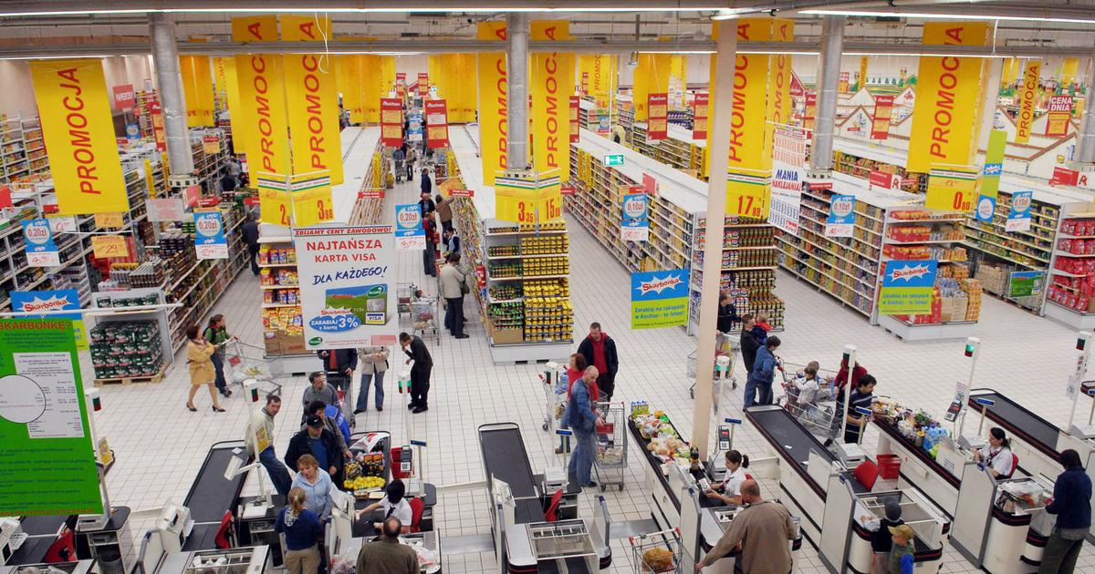](https://www.google.de/url?sa=i&url=https://www.fakt.pl/pieniadze/zakupy/hipermarkety-najszybciej-traca-udzial-w-polskim-rynku/5p3hgvy&psig=AOvVaw053vZT2-ku5gur3GKsxMl6&ust=1591653138318000&source=images&cd=vfe&ved=0CAIQjRxqFwoTCIi816HY8OkCFQAAAAAdAAAAABAS)

sklep